**PARTE 1**

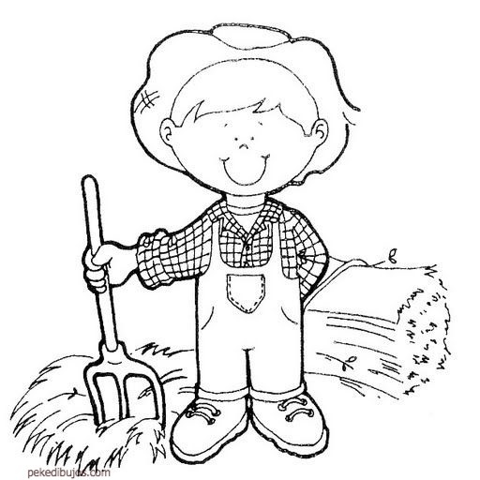**Un día en el galpón**

Cada mañana, don Noraldo, el granjero encargado de cuidar los animales, llega muy temprano al galpón a visitar sus gallinas para ver que estén bien y darles su alimento diario.

Cada mañana debe verificar que haya 165 gallinas y a cada una debe darle 110 gramos de alimento; además, las gallinas deben estar en forma, para esto; cada una debe pesar aproximadamente 1 Kilo. Esto para que haya buena producción, en condiciones óptimas, cada gallina debe producir mínimo 1 huevo diario.

Cada tarde, don Noraldo recoge los huevos, y los clasifica de acuerdo a las Normas Icontec, que establecen lo siguiente:

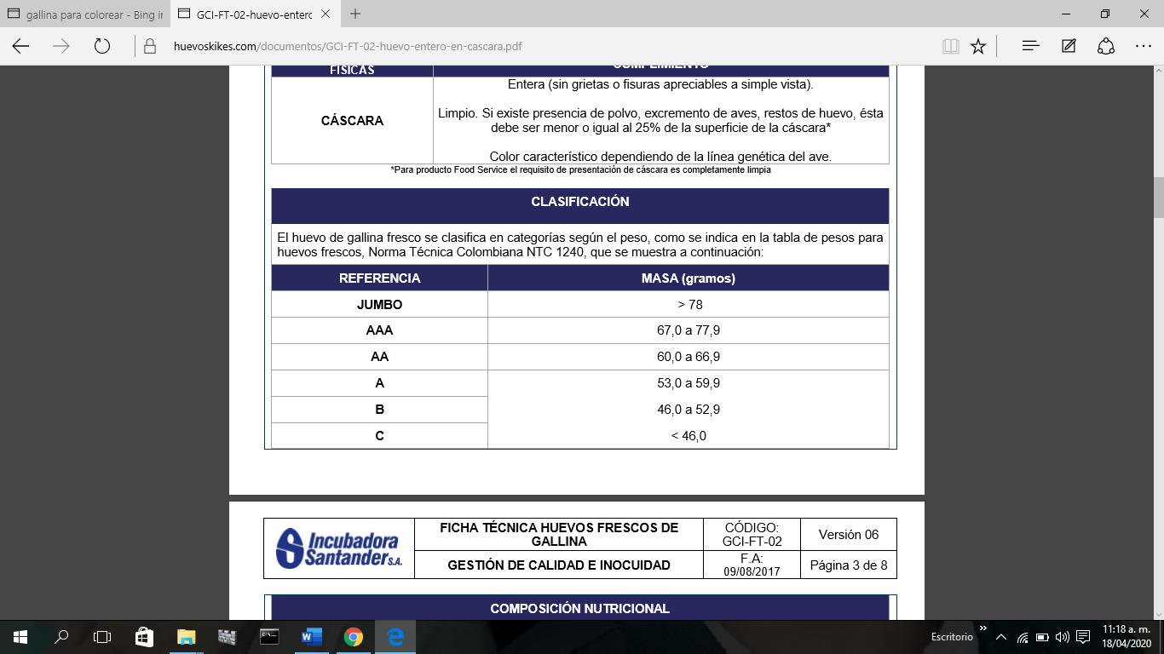

¡Vaya sorpresa! Una tarde solo recogió 100 huevos…

La producción ha bajado, esto talvez porque ya ha pasado el tiempo de producción de algunas gallinas; la cual es aproximadamente de 2 años.

Don Noraldo preocupado, comienza a hacer cuentas y piensa:

-Cada bulto de alimento me cuesta $70.000 y trae 40 kilos ¿Cuánto me costará alimentar cada gallina diariamente?

**Desarrollo:**

Como el consumo de las gallinas es en gramos entonces llevo el bulto de alimento de kilos a gramos, es decir que los 40 Kilos del bulto es lo mismo que 40.000 gramos.

Como cada bulto le cuesta $70.000 esto quiere decir que el gramo de alimento

Alimento x gramo= valor de bulto / cantidad en gramos

= $70.000 / 40.000

= $ 1.75

Si cada gallina consume 110 gramos, entonces alimentar cada gallina seria:

Costo alimento = costo del gramo * cantidad de gramos por cada gallina

= $1.75 * 110

= $192.5

* ¿Cuánto me cuesta alimentar a cada gallina?

R:/ a cada gallina me cuesta alimentar $192.5

- ¿Cuánto me costará alimentar las 165 gallinas diariamente?

R:/ como son 165 gallinas entonces seria: $31,762.5 (192.5 * 165)

- Si recojo 100 huevos y vendo cada panal a $15.000, ¿Podré sostener mis gallinas?

Suponiendo que cada panal trae 30 huevos, entonces se venderían 3 panal diarios, lo que daría 90 nuevos y sobrarían 10 huevos diarios, si cada panal se vende a $15.000 estaría recibiendo por la venta $45.000 diarios (15.000* 3)

Se estaría gastando en alimento $31,762.5 y recibiría por la venta de los nuevos $45.000, así que hasta el momento no pierde dinero

- ¿Cuál será el porcentaje de producción en este momento?

Si queremos saber cuánto nos gastamos de lo producido, entonces dividimos el porcentaje gastado= gasto del alimento / venta de panel

= 31.762 / 45.000

= 70 %

Nos gastamos el 70 % de lo vendido, ósea que nos está dando una ganancia del 30 %

**Analice y resuelva**

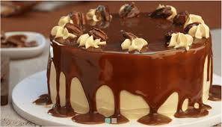En el cumpleaños de Ana se dividió una torta en 12 partes iguales. Ana se comió una Proción de torta, Luisa se comió dos porciones de torta, Pedro se comió tres porciones de torta y Carlos se comió cuatro porciones de torta

**Desarrollo**:

Ana + Luisa + Pedro + Carlos

+++ =

* 1. ¿Qué fracción de tarta se comieron entre los cuatro amigos?

R: / se comieron en total $\frac{10}{12}$ de la torta

* 1. ¿Qué fracción de torta quedó?

R:/ de la torta quedó $\frac{2}{12}$

1. Un ciclista ha estado practicando durante tres horas. En la primera hora, ha recorrido los tres decimos de un trayecto; en la segunda hora, ha recorrido dos décimos del trayecto, y en la tercera hora, ha recorrido cuatro décimos del trayecto. Calcula:

Desarrollo:

Recorrido total = 1 hora + 2 hora + 3 hora

= $\frac{3}{10}$ + $\frac{2}{10}$ + $\frac{4}{10}$

= $\frac{9}{10}$

1. La fracción del total del trayecto que ha recorrido en las tres horas.

R: / en total a recorrido $\frac{9}{10}$ del trayecto

1. La fracción del trayecto que le queda por recorrer.

R:/ fracción por recorrer $\frac{1}{10}$

que salen de resta $\frac{10}{10}$- $\frac{9}{10}$

1. Los kilómetros recorridos en las tres horas, si el trayecto es de 450 km.

R:/ $\frac{9}{10}$ de 450 Km seria dividir entre 10 y multiplicar por 9, osea

450 entre 10 daria 45 y el resultado se multiplica x 9, entonces nos daría = 405 Km

1. 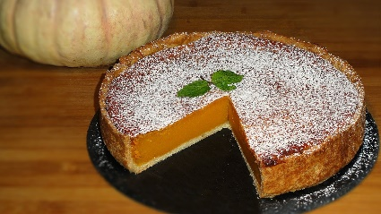Doña Pepa preparó una torta de zapallo, a su hija le dio tres octavos y a su hijo le dio dos octavos

Total fracciones= $\frac{3}{8}$ + $\frac{2}{8}$

= $\frac{5}{8}$

¿Qué fracción de torta le queda a doña Pepa?

R/: le quedaron $\frac{3}{8}$, que salen de restar $\frac{8}{8}$- $\frac{5}{8}$

1. 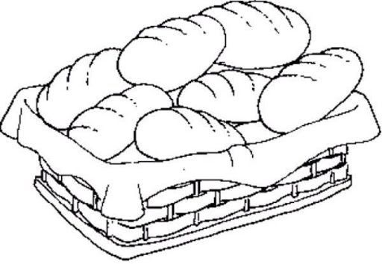Don Pedro viajó de Palacé a Popayán; de regreso a casa, llevó para su familia 20 panes, a su esposa le dos quintos de los panes, a su hijo Diego y Luisa les dio un quinto de los panes a cada uno.
   1. ¿Qué fracción entregó en total don Pedro?
   2. ¿Le queda alguna fracción para don Pedro?
   3. ¿Cuántos panes recibe cada uno?
   4. ¿Con cuántos panes se queda don Pedro?